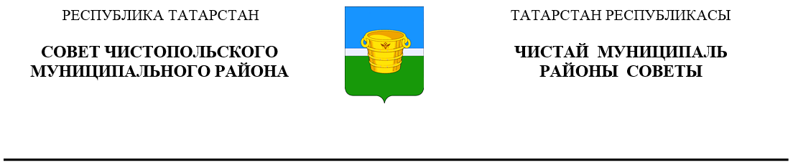
 | Решение |  | Карар
22 июля 2020 года г.Чистополь |  |  |  | № 56/12

О признании утратившим силу решения Совета Чистопольского муниципального района Республики Татарстан от 23.12.2008 №28/4 «О генеральном плане г.Чистополь»

В соответствии со статьей 15 Федерального закона от 6 октября 2003 года № 131-ФЗ «Об общих принципах организации местного самоуправления в Российской Федерации», Совет Чистопольского муниципального района Республики Татарстан

РЕШАЕТ:

1. Признать утратившим силу решение Совета Чистопольского муниципального района Республики Татарстан от 23.12.2008 №28/4 «О генеральном плане г.Чистополь».
2. Опубликовать настоящее решение в газете «Чистопольские известия» или на Официальном портале правовой информации Республики Татарстан (pravo.tatarstan.ru) и разместить на официальном сайте Чистопольского муниципального района Республики Татарстан (chistopol.tatarstan.ru).
4. Контроль за исполнением настоящего решения возложить на постоянную депутатскую комиссию по вопросам законности, правопорядка и депутатской деятельности.

Глава Чистопольского
муниципального района Д.А. Иванов

